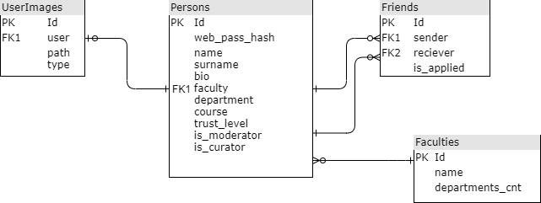

Инфологическая модель базы данных

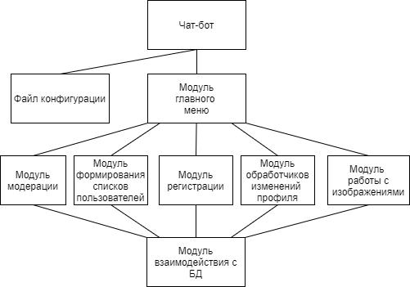

Структурная схема чат-бота

Структурная схема веб-приложения

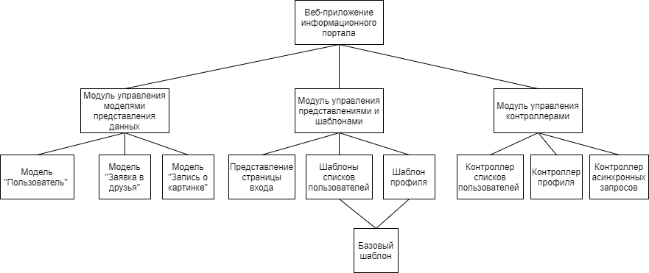

Диаграмма состояний интерфейса веб-приложения

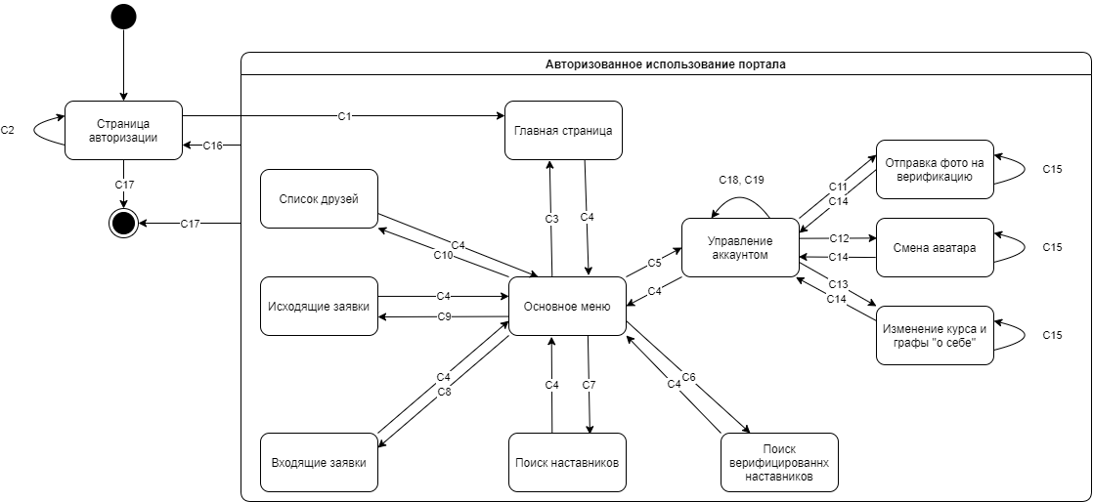

Диаграмма состояний интерфейса веб-приложения

Схема иерархии меню

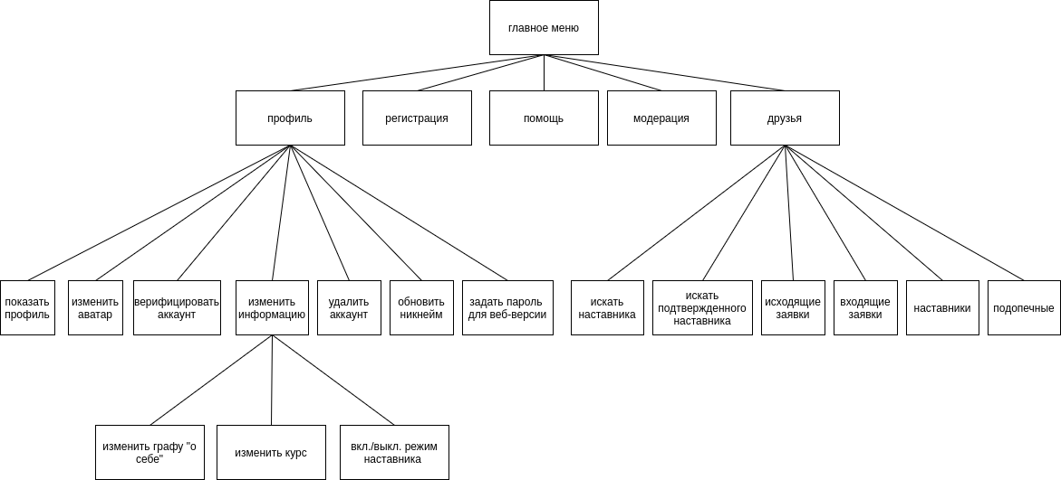

Диаграмма состояний интерфейса веб-приложения

Диаграмма состояний интерфейса веб-приложения